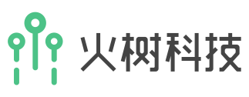
医保智能审核系统--实时审核接口文档

 | 文件状态： | 文件标识 | HS-ZNSH-2023-08-25-01
 | [ ] 草 稿 | 文件标识 | HS-ZNSH-2023-08-25-01
版权所有 不得复制 | [] 正在修改 | 当前版本 | V 3.0
 | [Y] 正式发布 | 更新日期 | 2024 年 09 月 27 日



修订历史记录
A - 增 加 M - 修订 D - 删除
版本号 | 日期 | 变更类型 | 修改人 | 摘 要 | 备注
V1.0 | 2023.08.25 | A | 豆智杰、王凌云、黄尧 | 接口文档第一版
V1.1 | 2023.11.29 | A | 李泓儒 | 出参增加orderId
V1.2 | 2023.12.18 | A | 黄尔俊 | 出参数新增amount、fee、violationAmount、violationFee、chargeDate；  提供三方回参聚合逻辑参考
V1.3 | 2024.01.09 | A | 黄尔俊 | 场景说明统一；门诊事前接口字段与示例统一
V1.4 | 2024.01.17 | A | 郑添添 | - 新增第三方页面交互流程  - 调整使用场景  - 删除Z002接口
V1.5 | 2024.01.24 | A | 朱俊维 | 增加转自费特殊情况说明
V1.6 | 2024.03.29 | A | 张家华 | 添加事前批量审核接口说明
V1.7 | 2024.4.24 | M | 李泓儒 | 接口文档字段名称修改，整体优化
V1.8 | 2024.05.07 | M | 张家华 | 修改参数说明中的场景编码值域
V1.9 | 2024.05.21 | A | 潘家兴 | 出参增加billingDate、orderDoctorCode、orderDoctorName、orderDeptCode、orderDeptName、executeDeptCode、executeDeptName；  调整billingDate和chargeDate的含义
V2.0 | 2024.05.23 | A | 郑添添 | - 传入的费用明细数据，新增currDrordFlag字段区分本次和历史医嘱。  - 门诊增加patientId和medicationDays字段
V2.1 | 2024.05.23 | A | 黄尔俊 | - 门诊事前传入的费用明细数据，新增drugUsage字段表示用药方法；medicationDays表示用药天数
V2.2 | 2024.07.23 | D | 张家华 | 1. 移除无效接口PM001
V2.3 | 2024.07.25 | D | 郑添添 | - 调整forceMark返回层级
V2.4 | 2024.08.15 | M | 黄尔俊、潘家兴 | - 新增门诊处方信息  - 门诊接口的费用明细新增字段：packAmount包装量，packUnit包装单位，minUnit最小单位，insProCode省医保项目编码，insProName省医保项目名称，receiptDetailNum处方明细ID  - 住院接口的费用明细新增字段：insProCode省医保项目编码，insProName省医保项目名称  - 医嘱信息新增字段：startDate医嘱开始时间，endDate医嘱结束时间  5.新增返回码code值域
V2.5 | 2024.08.1 | M | 郑添添 | 医保转自费逻辑补充
V2.6 | 2024.08.19 | M | 王玉岐 | 在院预警审核页面添加当前科室参数
V2.7 | 2024.08.26 | A | 郑添添 | 增加DLL对接方案
V2.8 | 2024.9.14 | M | 李泓儒 | 开单科室设置必填
V2.9 | 2024.9.18 | A | 郑添添 | 新增强制拦截绿通
V3.0 | 2024.9.27 | A | 王亨 | 1.门诊处方明细新增：疗程单位(courseUnit),疗程(courseSpan)字段
V3.0 | 2024.10.22 | M | 王玉岐 | 申诉反馈接口对接字段修改

目录
1. 引言 5
2. 实时审核接口 5
2.1. 接口URL 5
2.2. HTTP请求方式 5
2.3. 使用场景说明 5
2.4. 接口输入报文格式定义 6
2.5. 接口输出报文格式定义 7
2.6. 接口说明 9
2.6.1. 【M001】门诊事前审核接口 9
2.6.2. 【Z001】住院事前审核接口 15
2.6.3. 【Z003】住院事中审核接口 23
2.6.4. 【PZ001】住院事前审核批量接口 26
2.7. 第三方url弹窗页面交互接口 （转费功能对接） 34
2.7.1. DLL对接方案 34
2.7.2. WEB对接方案 39
3. 第三方申诉反馈对接 42
3.1. 说明 42
3.2. 接口明细 42
3.2.1. 申诉状态查看接口 42
3.2.2. 申诉页面 43
4. 第三方在院预警审核页面查看 46
4.1. 说明 46
4.1.1. 在院预警审核页面 46
5. 数据字典 48
5.1.1. 医嘱场景 48

引言
文档编写的目的是对数据接口进行总体阐述，让数据接口联调清晰。

实时审核接口

接口URL
http://ipAddr:5102/api/agent/api

HTTP请求方式
POST，字符集编码UTF-8
Content-Type：application/json;charset=UTF-8
header必须携带参数且value固定：key : Biz-Service-Id value : app/medicalaudit

使用场景说明
使用场景 | 接口名称 | 描述 | 接口编号 | 场景编号 | 备注
门诊处方保存 | 门诊事前审核接口 | 门诊医生工作站通过此接口判断是否存在违规并提示。当出现强制拦截的规则时，处方不可开具，如遇特殊情况支持填写理由后继续使用。 | M001 | 02 | 原01场景
急诊处方保存 | 门诊事前审核接口 | 急诊医生工作站通过此接口判断是否存在违规并提示。当出现强制拦截的规则时，处方不可开具，如遇特殊情况支持填写理由后继续使用。 | M001 | 03
住院医嘱保存 | 住院事前审核接口 | 住院医生开医嘱时通过此接口判断是否存在违规并提示。当出现强制拦截的规则时，医嘱不可执行或收费，如遇特殊情况支持填写理由后继续使用。 | Z001 | 05 | 原04场景
住院医嘱执行 | 住院事前审核接口 | 住院护士在执行医嘱时通过此接口判断是否存在违规并提示。当出现强制拦截的规则时，医嘱不可执行或收费，如遇特殊情况支持填写理由后继续使用。 | Z001 | 07
住院医嘱计费 | 住院事前审核接口 | 住院护士在执行计费时通过此接口判断是否存在违规并提示。当出现强制拦截的规则时，医嘱不可执行或收费，如遇特殊情况支持填写理由后继续使用。 | Z001 | 06 | 原06场景
住院医技计费 | 住院事前审核接口 | 住院药房、检查科室等在执行计费时通过此接口判断是否存在违规并提示。当出现强制拦截的规则时，不可执行或收费，如遇特殊情况支持填写理由后继续使用。 | Z001 | 08
住院写诊断手术 | 住院事前审核接口 | 住院医生在填写诊断、手术时候，通过此接口判断是否存在高编高套违规 | Z001 | 10
住院实时查询-医生 | 住院事中审核接口 | 临床医生通过此接口查询在院患者实时违规情况 | Z003 | 11
住院实时查询-护士 | 住院事中审核接口 | 护士通过此接口查询在院患者实时违规情况 | Z003 | 12
开出院医嘱 | 住院事中审核接口 | 临床医生在开立出院医嘱时通过此接口判断是否存在违规并提示。 | Z003 | 13
办理预出院 | 住院事中审核接口 | 护士在患者预出院时通过此接口判断是否存在违规并提示。 | Z003 | 09 | 原09场景

接口输入报文格式定义
报文采用JSON格式，参数定义如下：
序号 | 参数代码 | 参数名称 | 长度 | 类型 | 是否必填 | 备注
1 | methodName | 接口编号 | 4 | 字符型 | Y | 标明所使用的接口编号
2 | params | 输入 |  | 数组 | Y | 包含了传入的所有参数
在不同场景下，params中的入参并不一致。如在开医嘱场景中需要传入当次的费用，而在事中只需要传入pid。每个场景的入参会在具体场景中详细说明。

接口输出报文格式定义
注：三方结果返参聚合逻辑参考：
按照ruleCode（规则编码） + content（违规提示） + itemCode（项目编码）聚合，展示字段包含以下回参的全量字段。
在不同场景中，返回格式是一致的。报文采用JSON格式，参数定义如下：
序号 | 参数代码 | 参数名称 | 类型 | 备注
1 | code | 返回编码 | 数值型 | 值域：  0,6,404，1003,1004，1009，30010001，22040002，22040007，30010007，30010006  值域说明：  0:请求成功  6:消息超时无返回  404:输入参数类型无法适配  1003:不支持的编码方式  1004:传参数据格式不匹配  1009:其他错误方式  30010001:请求参数异常  22040002:患者不存在  22040007:费用数据异常  30010007:规则审核中，请等待  30010006:未知异常
2 | extMessage | 异常提示 | 字符型
3 | message | 返回提示 | 字符型
4 | data | 返回结果 | 对象
data返回详情参数
序号 | 参数代码 | 参数名称 | 类型 | 备注
1 | result | 结果 | 对象 | 结果
result返回详情参数
序号 | 参数代码 | 参数名称 | 参数类型 | 参数长度 | 是否必填 | 说明
1 | execTime | 执行时间 | 字符型 |  |  | 审核执行消耗时间毫秒
2 | rulesResults | 规则执行结果 | 数组 |  |  | 返回的数据对象封装在其中。若HIS需要封装显示可以使用此处数据。
3 | url | 弹出窗口地址 | 字符型 |  |  | 弹出窗口地址。url中的显示是基于rulesResults的格式化显示。
rulesResults返回详情参数
序号 | 参数代码 | 参数名称 | 参数类型 | 参数长度 | 是否必填 | 说明
1 | warnLevel | 预警级别 | 字符型 |  |  | 明确违规、高度可疑、轻度可疑
2 | ruleCode | 规则编号 | 字符型
3 | ruleName | 规则名称 | 字符型
4 | warnLevelCode | 预警级别编码 | 字符型 |  |  | 值域：  1,2,3  值域说明：  1：明确违规  2：高度可疑  3：轻度可疑  使用说明：  部分医院存在强制提醒需求。强制提醒可以判断列表中是否存在1的数据。
5 | forceMark | 强控标记 | 字符型 |  |  | 0.不强控，1.强控
6 | content | 违规提示信息 | 字符型
7 | itemList | 命中条目明细 | 集合 |  |  | 命中规则相关的：费用明细、手术明细、诊断明细
8 | forceMarkCanUse | 强控标记绿通 | 字符型 |  |  | 1表示绿通
itemList返回详情参数

序号 | 参数代码 | 参数名称 | 参数类型 | 参数长度 | 是否必填 | 说明
1 | id | 唯一标识 | 字符型 |  |  | 命中项唯一标识,费用为feeId,诊断手术为sn
2 | itemCode | 命中项院内编码 | 字符型
3 | itemName | 命中项院内名称 | 字符型
4 | itemType | 条目类型 | 字符型 |  |  | diagnosis：诊断  operation：手术  order：费用
5 | orderId | 医嘱号 | 字符型 |  |  | 只有当类型为费用时返回
6 | amount | 数量 | 字符型 |  |  | 只有当类型为费用时返回
7 | fee | 费用 | 字符型 |  |  | 只有当类型为费用时返回
8 | violationAmount | 违规数量 | 字符型
9 | violationFee | 违规费用 | 字符型 |  |  | 只有当类型为费用时返回
10 | chargeDate | 费用发生时间 | 字符型 |  |  | 只有当类型为费用时返回  格式：yyyy-MM-dd HH:mm:ss
11 | billingDate | 计费时间 | 字符型 |  |  | 只有当类型为费用时返回  格式：yyyy-MM-dd HH:mm:ss
12 | orderDoctorCode | 开单医生编码 | 字符型 |  |  | 传入或实时取数不为空时返回
13 | orderDoctorName | 开单医生名称 | 字符型 |  |  | code在火树职工映射中存在才返回
14 | orderDeptCode | 开单科室编码 | 字符型 |  |  | 传入或实时取数不为空时返回
15 | orderDeptName | 开单科室名称 | 字符型 |  |  | code在火树职工映射中存在才返回
16 | executeDeptCode | 执行科室代码 | 字符型 |  |  | 传入或实时取数不为空时返回
17 | executeDeptName | 执行科室名称 | 字符型 |  |  | code在火树职工映射中存在才返回

接口说明

【M001】门诊事前审核接口

场景说明
门诊医生工作站通过此接口判断医生开医嘱时是否存在违规并提示。
此接口下，会可能存在出现HIS未保存医嘱和费用的情况，即存在HIS库中也查询不到的医嘱和收费项目。这部分需要HIS通过参数传入。
重要备注：1.当前仅需要将未落库的医嘱和费用数据通过参数传入。2.如果当前HIS系统设计中没有生成预费用，his方可以通过事先建立好的医嘱code-费用code映射表来生成预费用传过来。

输入

表 1 输入（节点标识：params）
序号 | 参数代码 | 参数名称 | 参数类型 | 参数长度 | 是否必填 | 说明
1 | feeDetail | 门诊费用明细集合 | 门诊费用明细集合 |  | Y | 费用明细中，需要传入HIS未落库的费用数据。
2 | prescriptionDetail | 门诊处方明细集合 | 门诊处方明细集合 |  | N | 1.需传入所有新开的处方数据。  如：新开项目处方等。  2.处方信息为有效处方
3 | pid | 门诊就诊唯一号 | 字符串 |  | Y | 一般取门诊号
4 | hosCode | 院区编码 | 字符型 |  | Y | 院区编码,火树公司给出
5 | orgCode | 机构编码 | 字符型 |  | Y | 机构编码,火树公司给出
6 | sceneCode | 调用场景编码 | 字符串 |  | Y | 此接口中值域：02、03  查看数据字典-医嘱场景。
7 | empNo | 医生工号 | 字符串 | 100 | Y | 用于返回url中的数据展示。与离线模型中医生工号保持一致。
8 | patientId | 患者唯一号 | 字符串 | 100 | N | 患者唯一号，能查到患者所有就诊记录的唯一号

表 2输入-门诊费用明细（节点标识：feeDetail）
序号 | 参数代码 | 参数名称 | 参数类型 | 参数长度 | 是否必填 | 说明 | 影响说明
1 | feeId | 费用流水号 | 字符型 |  | Y |  | 规则与页面展示
2 | itemCode | 收费项目编码 | 字符型 |  | Y | 院内编码 | 页面展示
3 | itemName | 收费项目名称 | 字符型 |  | Y | 院内名称 | 页面展示
4 | insuranceCode | 医保项目编码 | 字符型 |  | Y | 贯标编码 | 页面展示
5 | insuranceName | 医保项目名称 | 字符型 |  | Y | 贯标名称 | 页面展示
7 | itemTypeCode | 收费类型编码 | 字符型 |  | Y
8 | itemTypeName | 收费类型名称 | 字符型 |  | N
9 | chargeDate | 费用发生时间 | 日期型 |  | Y | yyyy-MM-dd HH:mm:ss | 规则与页面展示
10 | amount | 数量 | 数值型 |  | Y
11 | price | 单价 | 数值型 |  | Y
12 | fee | 金额 | 数值型 |  | Y | 金额 = 单价 * 数量 | 规则与页面展示
13 | currDeptCode | 当前科室编码 | 字符型 |  | N | 该条费用记录发生时患者所在科室编码 | 页面展示
14 | orderDoctorCode | 项目开单医生编码 | 字符型 |  | Y | 提交费用项目医生编码 | 规则与页面展示
15 | orderDeptCode | 项目开单科室编码 | 字符型 |  | Y | 提交费用项目科室编码 | 规则与页面展示
16 | executeDeptCode | 项目执行科室编码 | 字符型 |  | Y | 提交费用项目科室编码 | 规则与页面展示
17 | receiptNum | 门诊处方流水号 | 字符型 |  | N
18 | isIns | 是否医保 | 字符型 |  | Y | 0-自费、1-医保 | 规则
19 | isMaZui | 是否麻醉 | 字符型 |  | Y | 0-非麻醉、1-麻醉
20 | bakFeeId | 退费费用流水号 | 字符型 |  | N |  | 规则与页面展示
21 | chargeUnit | 计价单位 | 字符型 |  | N | 此处填 次/日/部位/天 等单位值 | 规则
22 | currDrordFlag | 是否为本次医嘱 | 字符型 |  | N | 1为本次开立，0为历史，不传默认为传1 | 规则和页面
23 | medicationDays | 用药天数 | 数值型 |  | N |  | 规则
24 | packAmount | 包装量 | 数值型 |  | N |  | 规则
25 | packUnit | 包装单位 | 字符型 |  | N |  | 规则
26 | minUnit | 最小单位 | 字符型 |  | N |  | 规则
27 | insProCode | 地区医保项目编码 | 字符型 |  | N |  | 规则
28 | insProName | 地区医保项目名称 | 字符型 |  | N |  | 规则
29 | receiptDetailNum | 处方明细ID | 字符型 |  | N |  | 规则

表 3输入-门诊处方明细（节点标识：prescriptionDetail）
序号 | 参数代码 | 参数名称 | 参数类型 | 参数长度 | 是否必填 | 说明 | 影响说明
1 | receiptDetailNum | 处方明细ID | 字符型 |  | Y
2 | receiptNum | 门诊处方号 | 字符型 |  | Y
3 | presItemCode | 处方项目编码 | 字符型 |  | Y
4 | presItemName | 处方项目名称 | 字符型 |  | Y
5 | orderDate | 处方开立日期 | 日期型 |  | Y | yyyy-MM-dd HH:mm:ss
6 | presCategCode | 处方类别代码 | 字符型 |  | N
7 | presCategName | 处方类别名称 | 字符型 |  | N
8 | presOpenDeptCode | 开单科室代码 | 字符型 |  | Y
9 | presOpenDeptName | 开单科室名称 | 字符型 |  | Y
10 | presOpenDrCode | 开单医生代码 | 字符型 |  | N
11 | presOpenDrName | 开单医生姓名 | 字符型 |  | N
12 | presExecutDeptCode | 执行科室代码 | 字符型 |  | N
13 | presExecutDeptName | 执行科室名称 | 字符型 |  | N
14 | drugType | 药品类型 | 字符型 |  | N
15 | spec | 药品规格 | 字符型 |  | N
16 | form | 剂型 | 字符型 |  | N
17 | amount | 数量 | 数值型 |  | N
18 | onecDose | 单次剂量 | 字符型 |  | Y
19 | onecDoseUnit | 单次剂量单位 | 字符型 |  | N
20 | packAmount | 包装量 | 数值型 |  | Y
21 | packUnit | 包装单位 | 字符型 |  | N
22 | minUnit | 最小单位 | 字符型 |  | N
23 | total | 总量 | 字符型 |  | Y
24 | totalUnit | 总量单位 | 字符型 |  | N
25 | dose | 剂量 | 字符型 |  | N
26 | doseUnit | 剂量单位 | 字符型 |  | N
27 | frequency | 频次 | 字符型 |  | Y | QD,BID,TID,QID等
28 | medWay | 给药途径 | 字符型 |  | N
29 | doseDays | 用药天数 | 数值型 |  | Y
30 | courseUnit | 疗程单位 | 字符型 |  | N | 天/月
31 | courseSpan | 疗程 | 数值型 |  | N

示例
输入示例：
{
"methodName": "M001",
"params": [
{
"pid": "166714707",
"hosCode": "bjyq",
"orgCode": "JG-bjyq",
"sceneCode": "02",
"empNo": "7779981",
"patientId": "7779981",
"feeDetail": [
{
"feeId": "e8afc455-c7bf-3479-e053-0100a8ac6fda",
"itemCode": "T6035",
"itemName": "聚维酮碘溶液",
"insuranceCode": "XD08AGJ159S001020101062",
"insuranceName": "西药费",
"itemTypeCode": "07",
"itemTypeName": "西药费",
"chargeDate": "2022-09-15 11:12:12",
"amount": "500",
"price": "0.0436",
"fee": "21.8",
"currWardCode": "182",
"currDeptCode": "182",
"teamCode": "",
"orderDoctorCode": "xyj1",
"orderDeptCode": "182",
"executeDeptCode": "0309",
"receiptDetailNum": "c1856459-8392-48a3-b9ca-f82398fcfc1d",
"isIns": "1",
"isMaZui": "0",
"bakFeeId": "",
"currDrordFlag": "1",
"medicationDays": 5,
"drugUsage": "A001",
"packAmount": 1,
"packUnit": "",
"minUnit": "",
"insProCode": "XD08AGJ159S001020101062",
"insProName": "西药费"
}
],
"prescriptionDetail": [
{
"amount": 500,
"dose": "",
"doseDays": 7,
"doseUnit": "",
"drugType": "",
"form": "",
"frequency": "QD",
"itemType": "",
"medWay": "",
"minUnit": "",
"onecDose": "1",
"onecDoseUnit": "",
"orderDate": "2022-09-15 11:12:12",
"packAmount": 1,
"packUnit": "",
"presCategCode": "",
"presCategName": "",
"presExecutDeptCode": "xyj1",
"presExecutDeptName": "****",
"presItemCode": "T6035",
"presItemName": "聚维酮碘溶液",
"presOpenDeptCode": "xyj1",
"presOpenDeptName": "****",
"presOpenDrCode": "",
"presOpenDrName": "",
"receiptDetailNum": "c1856459-8392-48a3-b9ca-f82398fcfc1d",
"receiptNum": "1",
"spec": "",
"total": "1",
"totalUnit": "",
"courseSpan":1,
"courseUnit":"天"
}
]
}
]
}

输出示例：
{
"code": 0,
"message": "success",
"extMessage": null,
"traceId": "96ff753290844d0db4f2395162b8788e",
"parentTraceId": null,
"timestamp": 1677576007461,
"data": {
"result": {
"execTime": 1677576011605,
"url": "http://192.168.1.98/medicalaudit/thd/monitor.html?pid=22027167H32060200083&version=708c318d48324ffaa18a94b3df84e20f&medicalType=2",
"medicalType": "1",
"rulesResults": [
{
"warnLevel": "提示性",
"content": "【银杏二萜内酯葡胺注射液/5ml(支)】限二级及以上医疗机构脑梗死恢复期患者，单次住院最多支付14天。",
"ruleCode": "insurance-2-1",
"ruleName": "医保限制药品适用范围",
"warnLevelCode": "2",
"forceMark": "1",
"forceMarkCanUse": "1",
"itemList": [
{
"itemCode": "10354",
"itemName": "银杏二萜内酯葡胺注射液/5ml(支)",
"itemType": "order",
"orderId": "21075463",
"id": "e8afc455-c7bf-3479-e053-0100a8ac6fdd",
"amount": "1",
"fee": "1",
"violationAmount": "1",
"violationFee": "1",
"chargeDate": "2023-12-01 00:00:00"
},
{
"itemCode": "10354",
"itemName": "银杏二萜内酯葡胺注射液/5ml(支)",
"itemType": "order",
"orderId": "21075464",
"id": "e8afc455-c7bf-3479-e053-0100a8ac6fda",
"amount": "1",
"fee": "1",
"violationAmount": "1",
"violationFee": "1",
"chargeDate": "2023-12-01 00:00:00"
}
]
}
]
}
}
}

【Z001】住院事前审核接口

接口说明
住院医生工作站通过此接口判断医生开医嘱时是否存在违规并提示。
此接口下，会可能存在出现HIS未保存医嘱和费用的情况，即存在HIS库中也查询不到的医嘱和收费项目。这部分需要HIS通过参数传入。
重要备注：1.当前仅需要将未落库的医嘱和费用数据通过参数传入。2.如果当前HIS系统设计中没有生成预费用，his方可以通过事先建立好的医嘱code-费用code映射表来生成预费用传过来。

输入
表 4 输入（节点标识：params）
序号 | 参数代码 | 参数名称 | 参数类型 | 参数长度 | 是否必填 | 说明
4 | feeDetail | 住院费用明细集合 | 住院费用明细集合 |  | Y | 费用明细中，需要传入HIS未落库的费用数据。
5 | orderDetail | 住院医嘱明细集合 | 住院医嘱明细集合 |  | Y | 需传入医嘱发生变化的数据。  如：新开项目，退医嘱等。
7 | pid | 住院患者唯一号 | 字符串 |  | Y | 一般取住院号
8 | hosCode | 院区编码 | 字符型 |  | Y | 院区编码,火树公司给出
9 | orgCode | 机构编码 | 字符型 |  | Y | 机构编码,火树公司给出
10 | sceneCode | 调用场景编码 | 字符串 |  | Y | 此接口中值域：05、06、07、08、10  查看数据字典-医嘱场景。
11 | empNo | 医生工号 | 字符串 | 100 | Y | 用于返回url中的数据展示。
表 5输入-住院费用明细（节点标识：feeDetail）
序号 | 参数代码 | 参数名称 | 参数类型 | 参数长度 | 是否必填 | 说明 | 影响
1 | feeId | 费用流水号 | 字符型 |  | Y |  | 规则与页面展示
2 | itemCode | 收费项目编码 | 字符型 |  | Y | 院内编码 | 页面展示
3 | itemName | 收费项目名称 | 字符型 |  | Y | 院内名称 | 页面展示
4 | insuranceCode | 医保项目编码 | 字符型 |  | Y | 贯标编码 | 页面展示
5 | insuranceName | 医保项目名称 | 字符型 |  | Y | 贯标名称 | 页面展示
6 | itemTypeCode | 收费类型编码 | 字符型 |  | Y |  | 页面展示
7 | itemTypeName | 收费类型名称 | 字符型 |  | N
8 | chargeDate | 费用项目发生时间 | 日期型 |  | Y | yyyy-MM-dd HH:mm:ss | 规则与页面展示
9 | amount | 数量 | 数值型 |  | Y |  | 规则与页面展示
10 | price | 单价 | 数值型 |  | Y
11 | fee | 金额 | 数值型 |  | Y | 金额 = 单价 * 数量 | 规则与页面展示
12 | currWardCode | 病区编码 | 字符型 |  | N | 该条费用记录发生时患者所在病区编码 | 页面展示
13 | currDeptCode | 科室编码 | 字符型 |  | N | 该条费用记录发生时患者所在科室编码 | 页面展示
14 | teamCode | 医疗组编码 | 字符型 |  | N | 该条费用记录发生时所在医疗组编码
15 | orderDoctorCode | 项目开单医生编码 | 字符型 |  | Y | 提交费用项目医生编码 | 规则与页面展示
16 | orderDeptCode | 项目开单科室编码 | 字符型 |  | Y | 提交费用项目科室编码 | 规则与页面展示
17 | executeDeptCode | 项目执行科室编码 | 字符型 |  | Y | 执行此费用项目科室编码 | 规则与页面展示
18 | orderId | 医嘱流水号 | 字符型 |  | N
19 | receiptNum | 处方流水号 | 字符型 |  | N |  | 规则
20 | isIns | 是否医保 | 字符型 |  | Y | 0-自费、1-医保 | 规则
21 | isMaZui | 是否麻醉 | 字符型 |  | Y | 0-非麻醉、1-麻醉
22 | bakFeeId | 退费费用流水号 | 字符型 |  | N
23 | chargeUnit | 计价单位 | 字符型 |  | N | 此处填 次/日/部位/天 等单位值 | 规则
24 | currDrordFlag | 是否为本次医嘱 | 字符型 |  | N | 1为本次开立，0为历史，不传默认为传1 | 规则和页面
25 | insProCode | 地区医保项目编码 | 字符型 |  | N
26 | insProName | 地区医保项目名称 | 字符型 |  | N

表 6输入-住院医嘱明细（节点标识：orderDetail）
序号 | 参数代码 | 参数名称 | 参数类型 | 参数长度 | 是否必填 | 说明
1 | orderId | 医嘱流水号 | 字符型 |  | Y
2 | orderParentId | 父医嘱id | 字符型 |  | N
3 | orderItemCode | 医嘱项目编码 | 字符型 |  | Y
4 | orderItemName | 医嘱项目名称 | 字符型 |  | Y
5 | orderDate | 开嘱时间 | 日期型 |  | Y | yyyy-MM-dd HH:mm:ss
6 | stopDate | 停止时间 | 日期型 |  | N | yyyy-MM-dd HH:mm:ss
7 | signValidity | 长期标志 | 字符型 |  | Y | 0-非长期医嘱、1-长期医嘱 | 页面展示
8 | groupNo | 医嘱组号 | 字符型 |  | N
9 | signMain | 主医嘱标志 | 字符型 |  | N
10 | orderStatus | 医嘱状态 | 字符型 |  | N
11 | orderType | 医嘱类型 | 字符型 |  | N
12 | orderDoctorCode | 开嘱医生编码 | 字符型 |  | N
13 | orderDeptCode | 开嘱科室编码 | 字符型 |  | Y
14 | orderWardCode | 开嘱病区编码 | 字符型 |  | N
15 | spec | 规格 | 字符型 |  | N
16 | dose | 单位剂量 | 字符型 |  | N
17 | doseUnit | 剂量单位 | 字符型 |  | N
18 | amount | 一次用量 | 字符型 |  | N |  | 规则与页面展示
19 | amountUnit | 一次用量单位 | 字符型 |  | N
20 | total | 总量 | 字符型 |  | N
21 | totalUnit | 总量单位 | 字符型 |  | N
22 | curryMedSign | 出院带药标志 | 字符型 |  | N
23 | frequency | 频次 | 字符型 |  | N
24 | medWay | 给药途径 | 字符型 |  | N
25 | form | 剂型 | 字符型 |  | N
26 | startDate | 医嘱开始时间 | 日期型 |  | N | yyyy-MM-dd HH:mm:ss
27 | endDate | 医嘱结束时间 | 日期型 |  | N | yyyy-MM-dd HH:mm:ss

示例
输入示例：
{
"methodName": "Z001",
"params": [
{
"pid": "166714707",
"hosCode": "bjyq",
"orgCode": "JG-bjyq",
"sceneCode": "05",
"empNo": "7779981",
"feeDetail": [
{
"feeId": "e8afc455-c7bf-3479-e053-0100a8ac6fda",
"itemCode": "T6035",
"itemName": "聚维酮碘溶液",
"insuranceCode": "XD08AGJ159S001020101062",
"insuranceName": "西药费",
"itemTypeCode": "07",
"itemTypeName": "西药费",
"chargeDate": "2022-09-15 11:12:12",
"amount": "500",
"price": "0.0436",
"fee": "21.8",
"currWardCode": "182",
"currDeptCode": "182",
"teamCode": "",
"orderDoctorCode": "xyj1",
"orderDeptCode": "182",
"executeDeptCode": "0309",
"orderId": "c1856459-8392-48a3-b9ca-f82398fcfc1d",
"isIns": "1",
"isMaZui": "0",
"currDrordFlag": "1",
"bakFeeId": "",
"insProCode": "XD08AGJ159S001020101062",
"insProName": "西药费"
}
],
"orderDetail": [
{
"orderId": "c1856459-8392-48a3-b9ca-f82398fcfc1d",
"orderParentId": "0",
"orderItemCode": "I060002707",
"orderItemName": "聚维酮碘溶液 5%500ml/瓶",
"orderDate": "2022-09-15 11:39:00",
"stopDate": "2022-09-15 11:54:23",
"signValidity": "0",
"groupNo": "gn1",
"signMain": "",
"orderStatus": "8",
"orderType": "1",
"orderDoctorCode": "xyj1",
"orderDeptCode": "182",
"orderWardCode": "0405",
"spec": "5%500ml/瓶",
"dose": "",
"doseUnit": "",
"amount": "500",
"amountUnit": "ml",
"total": "500",
"totalUnit": "ml",
"curryMedSign": "0",
"frequency": "一次性",
"medWay": "外用",
"form": "",
"startDate": "2022-09-15 11:39:00",
"endDate": "2022-09-15 11:54:23"
},
{
"orderId": "c1856459-8392-48a3-b9ca-f82398fcfc1f",
"orderParentId": "0",
"orderItemCode": "I060002707",
"orderItemName": "聚维酮碘溶液 5%500ml/瓶",
"orderDate": "2022-09-16 11:39:00",
"stopDate": "2022-09-16 11:54:23",
"signValidity": "0",
"groupNo": "gn1",
"signMain": "",
"orderStatus": "8",
"orderType": "1",
"orderDoctorCode": "xyj1",
"orderDeptCode": "182",
"orderWardCode": "0309",
"spec": "5%500ml/瓶",
"dose": "",
"doseUnit": "",
"amount": "-125",
"amountUnit": "ml",
"total": "250",
"totalUnit": "ml",
"curryMedSign": "0",
"frequency": "一次性",
"medWay": "外用",
"form": "",
"startDate": "2022-09-16 11:39:00",
"endDate": "2022-09-16 11:54:23"
},
{
"orderId": "c1856459-8392-48a3-b9ca-f82398fcfc1g",
"orderParentId": "0",
"orderItemCode": "I060002707",
"orderItemName": "聚维酮碘溶液 5%500ml/瓶",
"orderDate": "2022-09-16 11:39:00",
"stopDate": "2022-09-16 11:54:23",
"signValidity": "0",
"groupNo": "gn1",
"signMain": "",
"orderStatus": "8",
"orderType": "1",
"orderDoctorCode": "xyj1",
"orderDeptCode": "182",
"orderWardCode": "0309",
"spec": "5%500ml/瓶",
"dose": "",
"doseUnit": "",
"amount": "-125",
"amountUnit": "ml",
"total": "250",
"totalUnit": "ml",
"curryMedSign": "0",
"frequency": "一次性",
"medWay": "外用",
"form": "",
"startDate": "2022-09-16 11:39:00",
"endDate": "2022-09-16 11:54:23"
},
{
"orderId": "e8af46b6-967f-4cff-e053-0200a8ac7123",
"orderParentId": "e8af38a3-020f-6b68-e053-0100a8acd419",
"orderItemCode": "30070",
"orderItemName": "腹针治疗",
"orderDate": "2022-09-15 10:45:00",
"stopDate": "2022-09-18 00:00:00",
"signValidity": "1",
"groupNo": "gn2",
"signMain": "",
"orderStatus": "8",
"orderType": "c",
"orderDoctorCode": "xyj1",
"orderDeptCode": "182",
"orderWardCode": "0309",
"spec": "",
"dose": "",
"doseUnit": "",
"amount": "-1",
"amountUnit": "",
"total": "1",
"totalUnit": "",
"curryMedSign": "0",
"frequency": "非一次性",
"medWay": "",
"form": "",
"startDate": "2022-09-15 10:45:00",
"endDate": "2022-09-18 00:00:00"
},
{
"orderId": "e8af46b6-967f-4cff-e053-0200a8ac7124",
"orderParentId": "e8af38a3-020f-6b68-e053-0100a8acd419",
"orderItemCode": "30070",
"orderItemName": "腹针治疗",
"orderDate": "2022-09-15 10:45:00",
"stopDate": "2022-09-18 00:00:00",
"signValidity": "1",
"groupNo": "gn2",
"signMain": "",
"orderStatus": "8",
"orderType": "c",
"orderDoctorCode": "xyj1",
"orderDeptCode": "182",
"orderWardCode": "0309",
"spec": "",
"dose": "",
"doseUnit": "",
"amount": "",
"amountUnit": "",
"total": "1",
"totalUnit": "",
"curryMedSign": "0",
"frequency": "非一次性",
"medWay": "",
"form": "",
"startDate": "2022-09-15 10:45:00",
"endDate": "2022-09-18 00:00:00"
}
]
}
]
}

输出示例：
{
"code": 0,
"message": "success",
"extMessage": null,
"traceId": "96ff753290844d0db4f2395162b8788e",
"parentTraceId": null,
"timestamp": 1677576007461,
"data": {
"result": {
"execTime": 1677576011605,
"url": "http://192.168.1.98/medicalaudit/thd/monitor.html?pid=22027167H32060200083&version=708c318d48324ffaa18a94b3df84e20f&medicalType=2",
"medicalType": "2",
"rulesResults": [
{
"warnLevel": "提示性",
"content": "【银杏二萜内酯葡胺注射液/5ml(支)】限二级及以上医疗机构脑梗死恢复期患者，单次住院最多支付14天。",
"ruleCode": "insurance-2-1",
"ruleName": "医保限制药品适用范围",
"warnLevelCode": "2",
"forceMark": "1",
"forceMarkCanUse": "1",
"itemList": [
{
"itemCode": "10354",
"itemName": "银杏二萜内酯葡胺注射液/5ml(支)",
"itemType": "order",
"orderId": "21075463",
"id": "e8afc455-c7bf-3479-e053-0100a8ac6fdd",
"amount": "1",
"fee": "1",
"violationAmount": "1",
"violationFee": "1",
"chargeDate": "2023-12-01 00:00:00"
},
{
"itemCode": "10354",
"itemName": "银杏二萜内酯葡胺注射液/5ml(支)",
"itemType": "order",
"orderId": "21075464",
"id": "e8afc455-c7bf-3479-e053-0100a8ac6fda",
"amount": "1",
"fee": "1",
"violationAmount": "1",
"violationFee": "1",
"chargeDate": "2023-12-01 00:00:00"
}
]
}
]
}
}
}

【Z003】住院事中审核接口

接口说明
住院医生工作站、护士工作站通过此接口判断是否存在违规并提示。
当场景是【办理预出院】时，系统会将此pid标记为预出院。在系统展示时也会有标记可以查询此数据。

输入
表 8 输入（节点标识：params）
序号 | 参数代码 | 参数名称 | 参数类型 | 参数长度 | 是否必填 | 说明
1 | pid | 住院患者唯一号 | 字符串 |  | Y | 一般取住院号
2 | hosCode | 院区编码 | 字符串 |  | Y | 院区编码,火树公司给出
3 | orgCode | 机构编码 | 字符串 |  | Y | 机构编码,火树公司给出
4 | sceneCode | 调用场景编码 | 字符串 |  | Y | 此接口中值域：09、11、12、13  查看数据字典-医嘱场景。
5 | empNo | 医生工号 | 字符串 | 100 | Y | 用于返回url中的数据展示。

示例
输入示例：
{
"methodName": "Z003",
"params": [{
"pid": "166714707",
"hosCode": "bjyq",
"orgCode": "JG-bjyq",
"sceneCode": "09",
"empNo": "7779981"
}]
}

输出示例：
{
"code": 0,
"message": "success",
"extMessage": null,
"traceId": "96ff753290844d0db4f2395162b8788e",
"parentTraceId": null,
"timestamp": 1677576007461,
"data": {
"result": {
"execTime": 1677576011605,
"url": "http://192.168.1.98/medicalaudit/thd/monitor.html?pid=22027167H32060200083&version=708c318d48324ffaa18a94b3df84e20f&medicalType=2",
"medicalType": "2",
"rulesResults": [
{
"warnLevel": "提示性",
"content": "【银杏二萜内酯葡胺注射液/5ml(支)】限二级及以上医疗机构脑梗死恢复期患者，单次住院最多支付14天。",
"ruleCode": "insurance-2-1",
"ruleName": "医保限制药品适用范围",
"warnLevelCode": "2",
"forceMark": "1",
"forceMarkCanUse": "1",
"itemList": [
{
"itemCode": "10354",
"itemName": "银杏二萜内酯葡胺注射液/5ml(支)",
"itemType": "order",
"orderId": "21075463",
"id": "e8afc455-c7bf-3479-e053-0100a8ac6fdd",
"amount": "1",
"fee": "1",
"violationAmount": "1",
"violationFee": "1",
"chargeDate": "2023-12-01 00:00:00"
},
{
"itemCode": "10354",
"itemName": "银杏二萜内酯葡胺注射液/5ml(支)",
"itemType": "order",
"orderId": "21075464",
"id": "e8afc455-c7bf-3479-e053-0100a8ac6fda",
"amount": "1",
"fee": "1",
"violationAmount": "1",
"violationFee": "1",
"chargeDate": "2023-12-01 00:00:00"
}
]
}
]
}
}
}

【PZ001】住院事前审核批量接口

场景说明
住院事前审核接口的批量执行版，参数与使用场景和Z001基本相同

输入
表 1 输入（节点标识：params）
序号 | 参数代码 | 参数名称 | 参数类型 | 参数长度 | 是否必填 | 说明
1 | patientList | 患者列表 | 患者列表集合 |  | Y | 批量执行涉及到的患者列表
2 | hosCode | 院区编码 | 字符型 |  | Y | 院区编码,火树公司给出
3 | orgCode | 机构编码 | 字符型 |  | Y | 机构编码,火树公司给出
4 | sceneCode | 调用场景编码 | 字符串 |  | Y | 此接口中值域：05、05、07、08、10  查看数据字典-医嘱场景。
5 | empNo | 医生工号 | 字符串 | 100 | Y | 用于返回url中的数据展示。与离线模型中医生工号保持一致。
表 2输入-患者列表（节点标识：patientList）
序号 | 参数代码 | 参数名称 | 参数类型 | 参数长度 | 是否必填 | 说明
1 | feeDetail | 住院费用明细集合 | 住院费用明细集合 |  | Y | 费用明细中，需要传入HIS未落库的费用数据。
2 | orderDetail | 住院医嘱明细集合 | 住院医嘱明细集合 |  | Y | 需传入所有新开的医嘱数据。  如：新开项目医嘱，退费医嘱等。
3 | pid | 住院就诊唯一号 | 字符串 |  | Y | 一般取住院号
表 3输入-住院费用明细（节点标识：feeDetail）
序号 | 参数代码 | 参数名称 | 参数类型 | 参数长度 | 是否必填 | 说明 | 影响
1 | feeId | 费用流水号 | 字符型 |  | Y |  | 规则与页面展示
2 | itemCode | 收费项目编码 | 字符型 |  | Y | 院内编码 | 页面展示
3 | itemName | 收费项目名称 | 字符型 |  | Y | 院内名称 | 页面展示
4 | insuranceCode | 医保项目编码 | 字符型 |  | Y | 贯标编码 | 页面展示
5 | insuranceName | 医保项目名称 | 字符型 |  | Y | 贯标名称 | 页面展示
6 | insuranceGrade | 医保费用等级 | 字符型 |  | N
7 | itemTypeCode | 收费类型编码 | 字符型 |  | Y |  | 页面展示
8 | itemTypeName | 收费类型名称 | 字符型 |  | N
9 | chargeDate | 费用项目发生时间 | 日期型 |  | Y | yyyy-MM-dd HH:mm:ss | 规则与页面展示
10 | amount | 数量 | 数值型 |  | Y |  | 规则与页面展示
11 | price | 单价 | 数值型 |  | Y
12 | fee | 金额 | 数值型 |  | Y | 金额 = 单价 * 数量 | 规则与页面展示
13 | currWardCode | 病区编码 | 字符型 |  | N | 该条费用记录发生时患者所在病区编码 | 页面展示
14 | currDeptCode | 科室编码 | 字符型 |  | N | 该条费用记录发生时患者所在科室编码 | 页面展示
15 | teamCode | 医疗组编码 | 字符型 |  | N | 该条费用记录发生时所在医疗组编码
16 | orderDoctorCode | 项目开单医生编码 | 字符型 |  | Y | 提交费用项目医生编码 | 规则与页面展示
17 | orderDeptCode | 项目开单科室编码 | 字符型 |  | N | 提交费用项目科室编码 | 规则与页面展示
18 | executeDeptCode | 项目执行科室编码 | 字符型 |  | Y | 执行此费用项目科室编码 | 规则与页面展示
19 | orderId | 医嘱流水号 | 字符型 |  | N
20 | receiptNum | 处方流水号 | 字符型 |  | N |  | 规则
21 | isIns | 是否医保 | 字符型 |  | Y | 0-自费、1-医保 | 规则
22 | isMaZui | 是否麻醉 | 字符型 |  | Y | 0-非麻醉、1-麻醉
23 | bakFeeId | 退费费用流水号 | 字符型 |  | N
25 | chargeUnit | 计价单位 | 字符型 |  | N | 此处填 次/日/部位/天 等单位值 | 规则
26 | currDrordFlag | 是否为本次医嘱 | 字符型 |  | N | 1为本次开立，0为历史，不传默认为传1 | 规则和页面
27 | insProCode | 地区医保项目编码 | 字符型 |  | N
28 | insProName | 地区医保项目名称 | 字符型 |  | N

表 4输入-住院医嘱明细（节点标识：orderDetail）
序号 | 参数代码 | 参数名称 | 参数类型 | 参数长度 | 是否必填 | 说明
1 | orderId | 医嘱流水号 | 字符型 |  | Y
2 | orderParentId | 父医嘱id | 字符型 |  | N
3 | orderItemCode | 医嘱项目编码 | 字符型 |  | Y
4 | orderItemName | 医嘱项目名称 | 字符型 |  | Y
5 | orderDate | 开嘱时间 | 日期型 |  | Y | yyyy-MM-dd HH:mm:ss
6 | stopDate | 停止时间 | 日期型 |  | N | yyyy-MM-dd HH:mm:ss
7 | signValidity | 长期标志 | 字符型 |  | Y | 0-非长期医嘱、1-长期医嘱 | 页面展示
8 | groupNo | 医嘱组号 | 字符型 |  | N
9 | signMain | 主医嘱标志 | 字符型 |  | N
10 | orderStatus | 医嘱状态 | 字符型 |  | N
11 | orderType | 医嘱类型 | 字符型 |  | N
12 | orderDoctorCode | 开嘱医生编码 | 字符型 |  | N
13 | orderDeptCode | 开嘱科室编码 | 字符型 |  | N
14 | orderWardCode | 开嘱病区编码 | 字符型 |  | N
15 | spec | 规格 | 字符型 |  | N
16 | dose | 单位剂量 | 字符型 |  | N
17 | doseUnit | 剂量单位 | 字符型 |  | N
18 | amount | 一次用量 | 字符型 |  | N |  | 规则与页面展示
19 | amountUnit | 一次用量单位 | 字符型 |  | N
20 | total | 总量 | 字符型 |  | N
21 | totalUnit | 总量单位 | 字符型 |  | N
22 | curryMedSign | 出院带药标志 | 字符型 |  | N
23 | frequency | 频次 | 字符型 |  | N
24 | medWay | 给药途径 | 字符型 |  | N
25 | form | 剂型 | 字符型 |  | N
26 | startDate | 医嘱开始时间 | 日期型 |  | N | yyyy-MM-dd HH:mm:ss
27 | endDate | 医嘱结束时间 | 日期型 |  | N | yyyy-MM-dd HH:mm:ss

示例
输入示例：
{
"methodName": "PZ001",
"params": [
{
"hosCode": "H32060200083",
"orgCode": "JG-H32060200083",
"sceneCode": "05",
"empNo": "1104",
"patientList": [
{
"pid": "22026934",
"feeDetail": [
{
"feeId": "e8afc455-c7bf-3479-e053-0100a8ac6fda",
"itemCode": "1843",
"itemName": "一次性球囊宫颈扩张器(B型）",
"insuranceCode": "003101000270000-360100020",
"insuranceName": "一次性使用子宫颈球囊扩张导管",
"itemTypeCode": "01",
"mijaProjectCode": "c08050113500000",
"itemTypeName": "麻醉操作费",
"chargeDate": "2022-09-14 11:12:12",
"amount": "500",
"price": "0.0436",
"fee": "21.8",
"currWardCode": "182",
"currDeptCode": "182",
"teamCode": "",
"orderDoctorCode": "xyj1",
"orderDeptCode": "182",
"executeDeptCode": "0309",
"orderId": "c1856459-8392-48a3-b9ca-f82398fcfc1d",
"isIns": "1",
"isMaZui": "0",
"currDrordFlag": "1",
"bakFeeId": "e8afc455-c7bf-3479-2313-0100a8ac6fda",
"insProCode": "003101000270000-360100020",
"insProName": "一次性使用子宫颈球囊扩张导管"
},
{
"feeId": "e8afc455-c7bf-3479-e053-0100a8a7788a",
"itemCode": "33120400215",
"itemName": "一次性使用包皮切割吻合器",
"insuranceCode": "c11030117200004",
"insuranceName": "一次性包皮环切缝合器",
"itemTypeCode": "04",
"itemTypeName": "材料费",
"chargeDate": "2022-09-15 11:12:12",
"amount": "500",
"price": "0.0436",
"fee": "21.8",
"currWardCode": "182",
"currDeptCode": "182",
"teamCode": "",
"orderDoctorCode": "xyj1",
"orderDeptCode": "182",
"executeDeptCode": "0309",
"orderId": "c1856459-8392-48a3-b9ca-f82398fcfc1d",
"isIns": "1",
"isMaZui": "0",
"currDrordFlag": "1",
"bakFeeId": "e8afc455-c7bf-3479-e053-0104345c6fda",
"insProCode": "c11030117200004",
"insProName": "一次性包皮环切缝合器"
}
],
"orderDetail": [
{
"orderId": "c1856459-8392-48a3-b9ca-f82398fcfc1d",
"orderParentId": "0",
"orderItemCode": "I060002707",
"orderItemName": "聚维酮碘溶液 5%500ml/瓶",
"orderDate": "2022-09-15 11:39:00",
"stopDate": "2022-09-15 11:54:23",
"signValidity": "0",
"groupNo": "gn1",
"signMain": "",
"orderStatus": "8",
"orderType": "1",
"orderDoctorCode": "xyj1",
"orderDeptCode": "182",
"orderWardCode": "0405",
"spec": "5%500ml/瓶",
"dose": "",
"doseUnit": "",
"amount": "500",
"amountUnit": "ml",
"total": "500",
"totalUnit": "ml",
"curryMedSign": "0",
"frequency": "一次性",
"medWay": "外用",
"form": "",
"startDate": "2022-09-15 11:39:00",
"endDate": "2022-09-15 11:54:23"
}
]
},
{
"pid": "22026747",
"feeDetail": [
{
"feeId": "0001",
"itemCode": "18863",
"itemName": "材料费",
"insuranceCode": "XD08AGJ159S001020101064",
"insuranceName": "西药费",
"itemTypeCode": "25",
"itemTypeName": "西药费",
"chargeDate": "2024-01-22 11:10:10",
"amount": "2.5",
"price": "0.1436",
"fee": "21.8",
"currWardCode": "210",
"currDeptCode": "10241",
"teamCode": "",
"orderDoctorCode": "1104",
"orderDoctorName": "xyj1",
"orderDeptCode": "0225",
"orderId": "c1856459-8392-48a3-b9ca-f82398fcfc1d",
"isIns": "0",
"isMaZui": "0",
"bakFeeId": "e8afc455-c7bf-3479-e053-010332146fda",
"insProCode": "XD08AGJ159S001020101064",
"insProName": "西药费"
},
{
"feeId": "1122123",
"itemCode": "4404",
"itemName": "项目编码A-his",
"insuranceCode": "XD08AGJ159S001020101064",
"insuranceName": "西药费",
"itemTypeCode": "22",
"itemTypeName": "西药费",
"chargeDate": "2024-01-22 11:10:10",
"amount": "2.5",
"price": "0.1436",
"fee": "21.8",
"currWardCode": "210",
"currDeptCode": "10241",
"teamCode": "",
"orderDoctorCode": "1104",
"orderDoctorName": "xyj1",
"orderDeptCode": "0225",
"executeDeptCode": "0309",
"orderId": "c1856459-8392-48a3-b9ca-f82398fcfc1d",
"isIns": "0",
"isMaZui": "0",
"bakFeeId": "e8afc455-c7bf-3479-e053-044218ac6fda",
"insProCode": "XD08AGJ159S001020101064",
"insProName": "西药费"
}
]
}
]
}
]
}

输出示例：
{
"code": 0,
"message": "success",
"extMessage": null,
"traceId": "79c5b22397534e0e82be61cd7531e06c",
"parentTraceId": null,
"timestamp": 1711698520024,
"data": {
"result": {
"url": "http://172.16.3.137/medicalaudit/thd/preEventWarning.html?sceneCode=04&hosCode=H32060200083&orgCode=JG-H32060200083&medicalType=2&eventType=1&operatorHis=1104&styleType=1&preDisCharge=false&beforeOnlineFlag=1&batchId=3dbec9afc9664d6da44ccbdd2c843ec6",
"batchResults": [
{
"pid": "22026934",
"execTime": 1711698521077,
"medicalType": "2",
"name": "毛*患者",
"rulesResults": [
{
"warnLevel": "轻度可疑",
"forceMark": "1",
"forceMarkCanUse": "1",
"content": "【54.2100, 腹腔镜检查】手术操作缺少对应检查或治疗",
"ruleCode": "insurance-4-6-2",
"ruleName": "手术操作编码过度",
"itemList": [
{
"amount": "",
"itemType": "operation",
"orderId": "",
"violationFee": "",
"fee": "",
"itemCode": "54.2100",
"itemName": "腹腔镜检查",
"violationAmount": "1",
"id": "1",
"chargeDate": ""
}
],
"warnLevelCode": "3"
}
]
},
{
"pid": "22026747",
"execTime": 1711698520826,
"medicalType": "2",
"name": "徐**患者",
"rulesResults": [
{
"warnLevel": "明确违规",
"forceMark": "1",
"forceMarkCanUse": "1",
"content": "本品适用于作为完整方案治疗人类免疫缺陷病毒1型（HIV-1）感染的成人，且患者目前和既往无对整合酶抑制剂类药物、恩曲他滨或替诺福韦产生病毒耐药性的证据。",
"ruleCode": "insurance-x-1",
"ruleName": "预警提醒",
"itemList": [
{
"amount": "1",
"itemType": "order",
"orderId": "c1856459-8392-48a3-b9ca-f82398fcfc1d",
"violationFee": "0.1436",
"fee": "0.1436",
"itemCode": "11993",
"itemName": "比克恩丙诺片/50mg/200mg/25mg*30片/盒",
"violationAmount": "1",
"id": "e8afc455-c7bf-3479-e053-0100a80002",
"chargeDate": "2024-01-21 23:02:12"
}
],
"warnLevelCode": "1"
},
{
"warnLevel": "明确违规",
"forceMark": "1",
"forceMarkCanUse": "1",
"content": "本品适用于作为完整方案治疗人类免疫缺陷病毒1型（HIV-1）感染的成人，且患者目前和既往无对整合酶抑制剂类药物、恩曲他滨或替诺福韦产生病毒耐药性的证据。",
"ruleCode": "insurance-x-1",
"ruleName": "预警提醒",
"itemList": [
{
"amount": "12",
"itemType": "order",
"orderId": "c1856459-8392-48a3-b9ca-f82398fcfc1d",
"violationFee": "1.7232",
"fee": "1.7232",
"itemCode": "11993",
"itemName": "比克恩丙诺片/50mg/200mg/25mg*30片/盒",
"violationAmount": "12",
"id": "e8afc455-c7bf-3479-e053-00000012",
"chargeDate": "2024-01-29 23:02:12"
}
],
"warnLevelCode": "1"
}
]
}
]
}
}
}

第三方url弹窗页面交互接口 （转费功能对接）
有以下两种接口方式，建议DLL对接方式（.net最低版本要求为4.0)

DLL对接方案
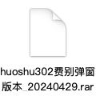
- 将Huoshu_yb.dll，websocket-sharp.dll放到项目目录下
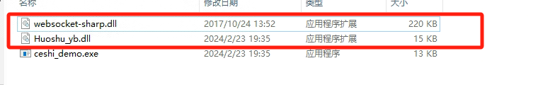
- 项目中添加引用Huoshu_yb.dll
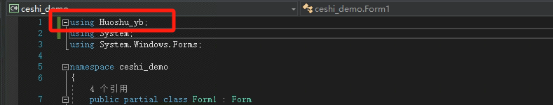
- 创建实例对象，并初始化，其中，初始化所需参数如下：
  - 参数1：获取弹窗地址的接口URL :http://{{huoshuIpAddr}}:{{agentPort}}/api/agent/api 注意该地址为agent-app的ip，端口为agent端口
  - 参数2：websocket连接地址:ws://{{huoshuIpAddR}}:{facadePort}/api/rule-facade/websocket 注意该地址为facade的ip，端口为facade端口

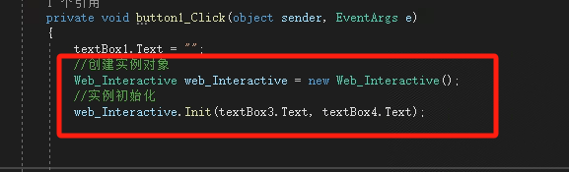
- 调用函数OpenUrlWithPopup调起违规弹窗，其中所需参数格式如下(原先的M001、Z001、Z003接口的参数)：
输入参数：
// Z003格式示例
{
"methodName": "Z003",
"params": [
{
"pid": "22026934",
"hosCode": "H32060200083",
"orgCode": "JG-H32060200083",
"sceneCode": "09",
"empNo": "100086"
}
]
}
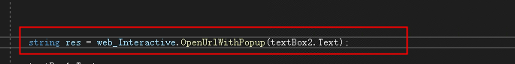
返回参数示例：
{
"no": "220269341714352007000",
"medicalType": "2",
"dataList": [
{
"orderDeptName": "胃肠外科",
"itemName": "Ⅰ级护理(日)",
"orderId": "1462380803",
"itemCode": "3295",
"isIns": "0",
"id": "1320888050",
"orderDeptCode": "10301"
},
{
"orderDeptName": "胃肠外科",
"itemName": "静脉输液每瓶加收(瓶)",
"orderId": "1462667637",
"itemCode": "1893",
"isIns": "0",
"id": "1322257897",
"orderDeptCode": "10301"
},
{
"orderDeptName": "胃肠外科",
"itemName": "静脉输液每瓶加收(瓶)",
"orderId": "1462667637",
"itemCode": "1893",
"isIns": "0",
"id": "1322237545",
"orderDeptCode": "10301"
}
],
"employeeCode": "100086"
}

- （该功能为选用功能，联系项目经理是否需要进行对接）调用函数OpenInsUrlWithPopup调起医保限定项目费别调整弹窗 其中所需参数格式如下(原先的M001、Z001、Z003接口的参数)，第4点和第五点只有方法名称不一样，出入参一致：
// Z003格式示例
{
"methodName": "Z003",
"params": [
{
"pid": "22026934",
"hosCode": "H32060200083",
"orgCode": "JG-H32060200083",
"sceneCode": "09",
"empNo": "100086"
}
]
}
调用示例：
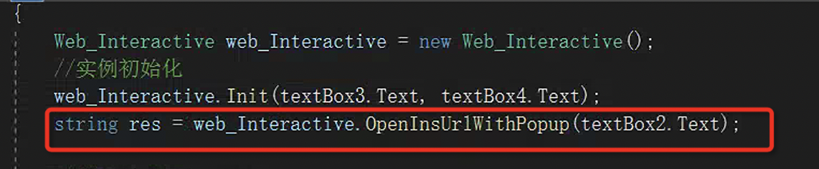
返回参数示例：
{
"no": "220269341714352007000",
"medicalType": "2",
"dataList": [
{
"orderDeptName": "胃肠外科",
"itemName": "Ⅰ级护理(日)",
"orderId": "1462380803",
"itemCode": "3295",
"isIns": "0",
"id": "1320888050",
"orderDeptCode": "10301"
},
{
"orderDeptName": "胃肠外科",
"itemName": "静脉输液每瓶加收(瓶)",
"orderId": "1462667637",
"itemCode": "1893",
"isIns": "0",
"id": "1322257897",
"orderDeptCode": "10301"
},
{
"orderDeptName": "胃肠外科",
"itemName": "静脉输液每瓶加收(瓶)",
"orderId": "1462667637",
"itemCode": "1893",
"isIns": "0",
"id": "1322237545",
"orderDeptCode": "10301"
}
],
"employeeCode": "100086"
}

无违规返回参数格式：
{
"no": "22026934", // 门诊号/住院号
"medicalType": "2", // 就诊类型 1门诊 2住院
"dataList": [
],
"employeeCode": "100086" // 员工工号
}

点击返回修改医嘱返回格式：
{
"isReturn": "1", // 1表示点击了返回医嘱，该字段不存在表示提交
"no": "22026934", // 门诊号 / 住院号
"medicalType": "2", //1门诊 2住院
"orgCode": "JG-H32060200083", // 机构编码可忽略
"pid": "22026934H32060200083", // 患者pid可忽略
"employeeCode": "100086" // 员工号
}

点击提交，这里传的数据为转自费的费用数据，dataList为空表示没有转自费数据，返回数据格式：
{
"no": "22026934", // 门诊号/住院号
"medicalType": "2", // 就诊类型 1门诊 2住院
"dataList": [
{
"orderDeptName": "胃肠外科", // 开单科室名称
"itemName": "一次性使用避光输液器(威高）HD(只)", // 项目名称
"itemCode": "2725", // 项目编码
"isIns": "1", // 是否医保 0表示自费 1表示医保
"id": "1322003825", // 费用id
"orderDeptCode": "10301" // 开单科室编码
},
{
"orderDeptName": "胃肠外科",
"itemName": "一次性使用无菌注射器 带针(5mL)HD(副)",
"itemCode": "808",
"isIns": "1",
"id": "1322003826",
"orderDeptCode": "10301"
}
],
"employeeCode": "100086" // 员工工号
}

WEB对接方案

点击返回修改医嘱
数据请求接口支持http/webSevice/websocket
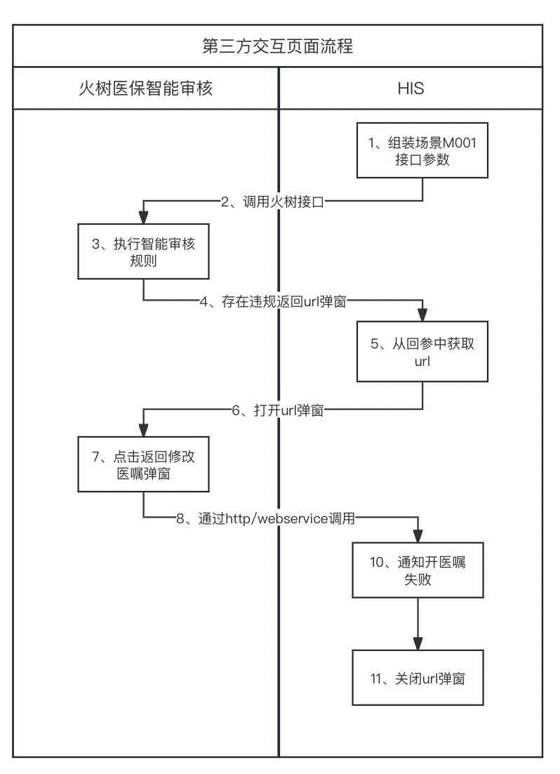
输入示例：

{
"isReturn": "1", // 1表示点击了返回医嘱，该字段不存在表示提交
"no": "22026934", // 门诊号 / 住院号
"medicalType": "2", //1门诊 2住院
"orgCode": "JG-H32060200083", // 机构编码可忽略
"pid": "22026934H32060200083", // 患者pid可忽略
"employeeCode": "100086" // 员工号
}

输出示例：

{
"httpCode": 200,
"errorCode": null,
"msg": "操作成功！",
"data": true
}

点击提交
数据请求接口支持http/webSevice/websocket
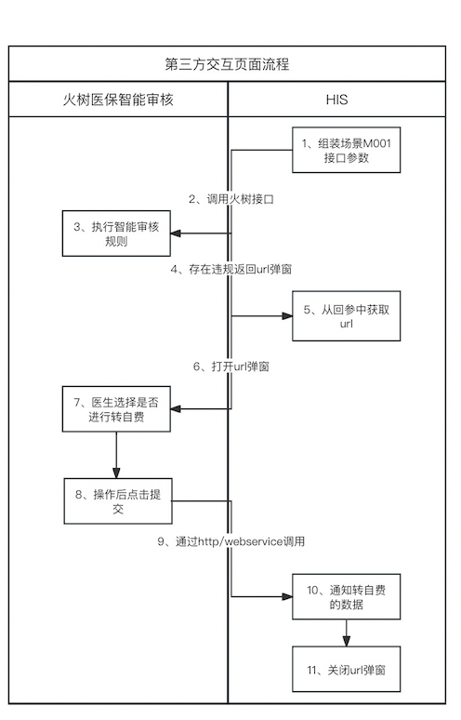
特殊情况：
- 若需要对接《患者自费项目知情同意书》，需要在转自费的同时，保存一条数据至患者自费项目知情同意书数据库中。
- 若患者费用每天都上传给医保，此时如果要对已经上传的费用进行转自费操作，则需要将上传费用进行回退处理

输入示例：

{
"no": "22026934", // 门诊号/住院号
"medicalType": "2", // 就诊类型 1门诊 2住院
"dataList": [
{
"orderDeptName": "胃肠外科", // 开单科室名称
"itemName": "一次性使用避光输液器(威高）HD(只)", // 项目名称
"itemCode": "2725", // 项目编码
"isIns": "1", // 是否医保 0表示自费 1表示医保
"id": "1322003825", // 费用id
"orderDeptCode": "10301" // 开单科室编码
},
{
"orderDeptName": "胃肠外科",
"itemName": "一次性使用无菌注射器 带针(5mL)HD(副)",
"itemCode": "808",
"isIns": "1",
"id": "1322003826",
"orderDeptCode": "10301"
}
],
"employeeCode": "100086" // 员工工号
}

输出示例：

{
"httpCode": 200,
"errorCode": null,
"msg": "操作成功！",
"data": false
}

第三方申诉反馈对接

说明
火树提供2个对接场景
1、在医生登录工作站的时候，如果存在未申诉会自动弹窗。
2、在医生工作站有个按钮或者tab。点击按钮或者tab后显示未申诉的数据。

在场景1中。需要先调用（3.2.1）申诉状态查看接口。若返回true，需要打开弹窗显示（3.2.2）申诉页面。若返回false或者异常,不弹出申诉页面显示。
在场景2中。直接弹窗/嵌入显示（3.2.2）申诉页面。

接口明细

申诉状态查看接口

使用说明
此接口用于查询当前院区下该医生是否存在待申诉任务。

接口说明
调用方式：
详情
请求地址 | http://${ipAddr}/api/medicalaudit/thd/v1/violationTaskStatus?org=${orgCode}&operator_his=${empNo}
请求方式 | Get
描述中入参需要进行替换
参数 | 是否必填 | 说明
${ipAddr} | Y | 智能审核应用的IP地址
${orgCode} | Y | 院区编码：医生所在院区
${empNo} | Y | 医生工号

返回值：
报文采用JSON格式，参数定义如下：
序号 | 参数代码 | 参数名称 | 类型 | 备注
1 | httpCode | 返回相应编码 | 数值型 | 请求成功:200  请求失败:500
2 | extMessage | 异常提示 | 字符型
3 | message | 返回提示 | 字符型
4 | data | 返回结果 | 对象 | true/false  true表示存在需要申诉的数据  false表示没有数据

示例
入参示例：
http://127.0.0.1/api/medicalaudit/thd/v1/violationTaskStatus?org=45038851-650011811A1001&operator_his=test3

返回示例：
{
"httpCode": 200,
"errorCode": null,
"msg": "操作成功！",
"data": false
}

申诉页面

使用说明
此接口用于打开申诉反馈页面。页面中可以查询待申诉的任务，和完成申诉操作。

接口说明

详情
请求地址 | http://${ipAddr}/medicalaudit/thd/appeal.html?org=${orgCode}&operator_his=${empNo}
请求方式 | Get
描述中入参需要进行替换
参数 | 是否必填 | 说明
${ipAddr} | Y | 智能审核应用的IP地址
${orgCode} | Y | 院区编码：医生所在院区
${empNo} | Y | 医生工号

入参示例：
http://127.0.0.1/medicalaudit/thd/appeal.html?org=45038851-650011811A1001&operator_his=test3

返回示例：
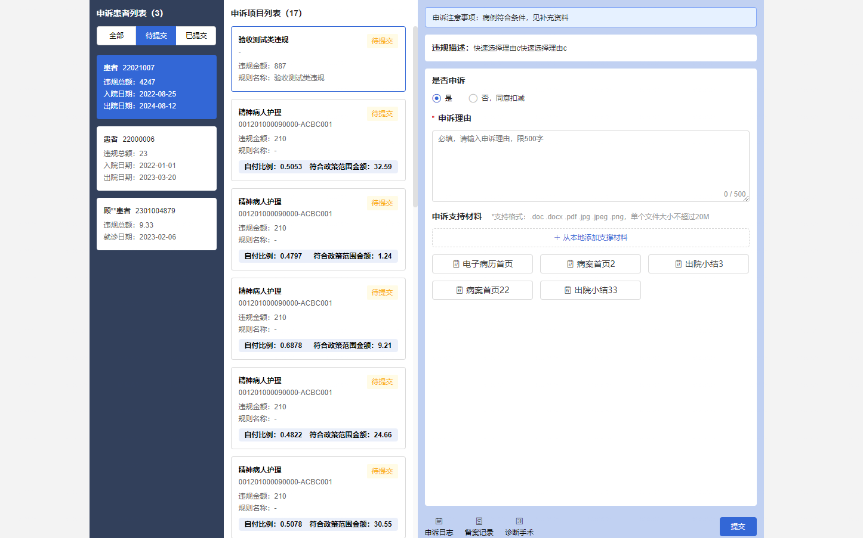

第三方在院预警审核页面查看

说明
火树提供对接两种场景
1、支持科级角色，传入工号与院区编码与当前科室编码进行免密登录，页面权限为科级权限。
2、支持全部角色，传入工号与院区编码进行免密登录，页面权限为账号权限。

在院预警审核页面

使用说明
此接口用于打开在院预警审核页面。页面中可以查询当前在院的患者，并且进行患者的批注

接口说明

详情
请求地址 | http://${ipAddr}/medicalaudit/reminderWarning/warning?type=noLogin&org=${orgCode}&operator_his=${empNo}&curr_dept_code=${currDeptCode}
请求方式 | Get
描述中入参需要进行替换
参数 | 是否必填 | 说明
${ipAddr} | Y | 智能审核应用的IP地址
${orgCode} | Y | 院区编码：医生所在院区
${empNo} | Y | 医生工号
${currDeptCode} | N | 当前科室编码

入参示例：
http://172.16.3.137/medicalaudit/reminderWarning/warning?type=noLogin&org=48618849-534150311A1001&operator_his=lltest01&curr_dept_code=1231

返回示例：
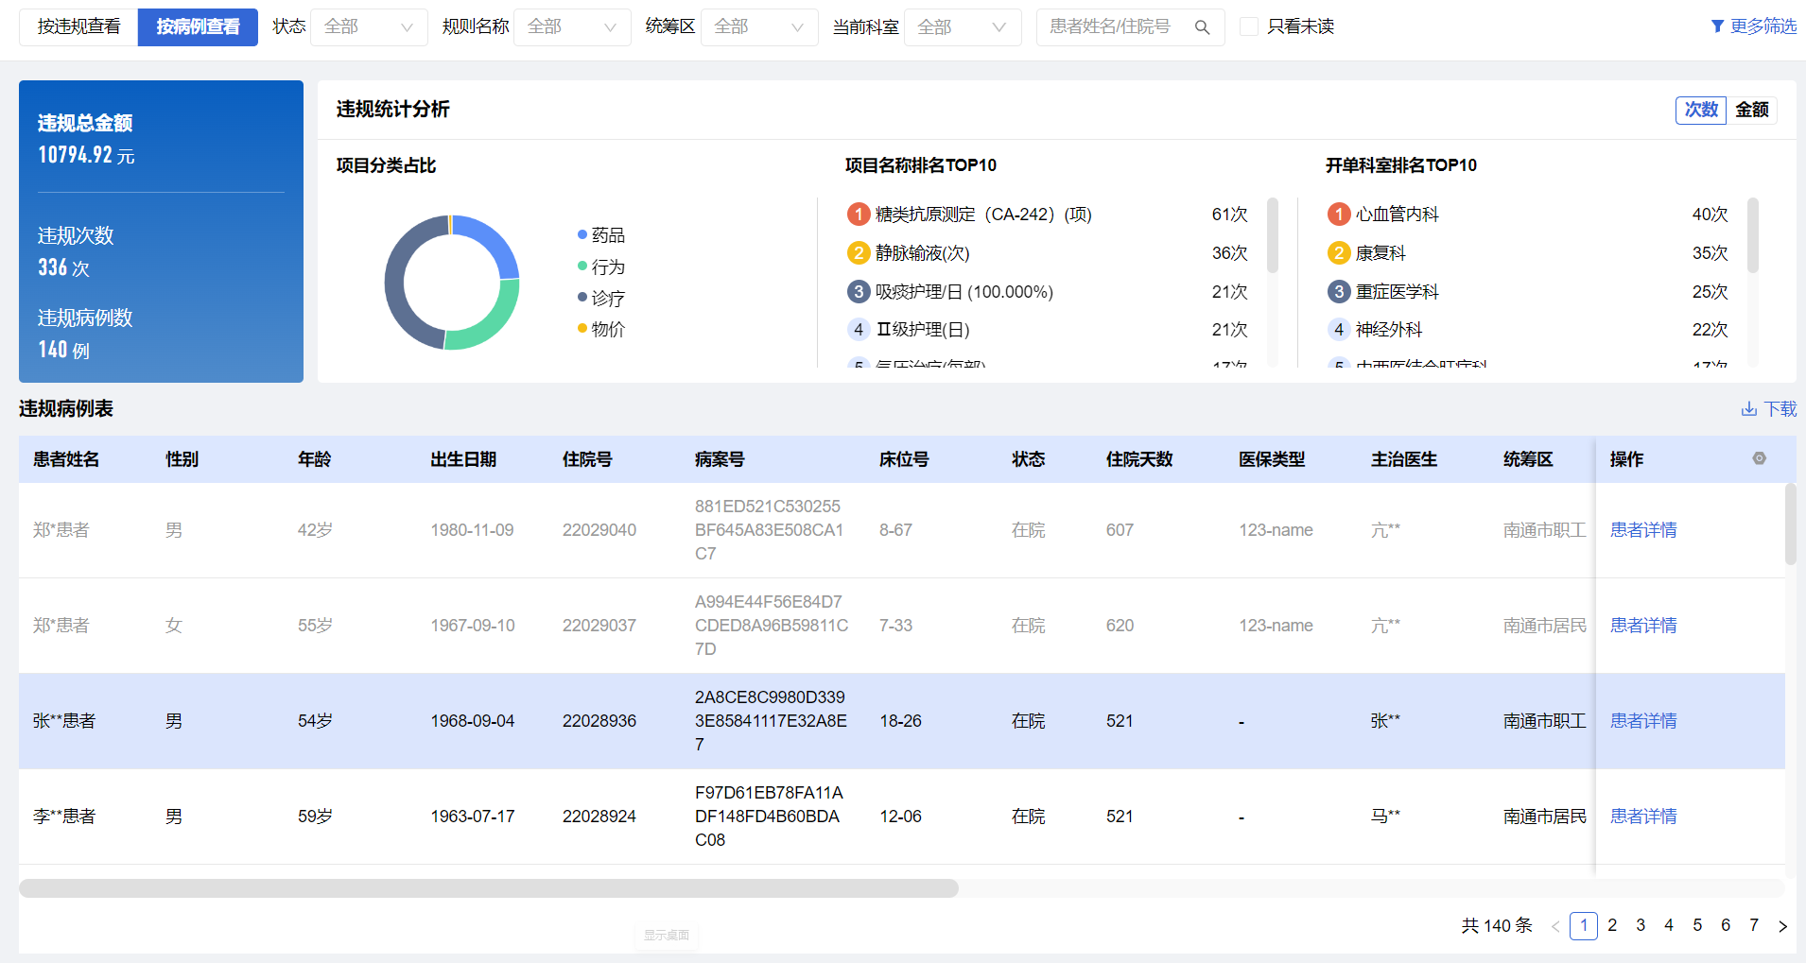

数据字典

医嘱场景
代码值 | 代码名称 | 代码值 | 代码名称
02 | 门诊处方保存 | 09 | 办理预出院
03 | 急诊处方保存 | 10 | 住院写诊断手术
05 | 住院医嘱保存 | 11 | 住院实时查询-医生
07 | 住院医嘱执行 | 12 | 住院实时查询-护士
06 | 住院医嘱计费 | 13 | 开出院医嘱
08 | 住院医技计费

